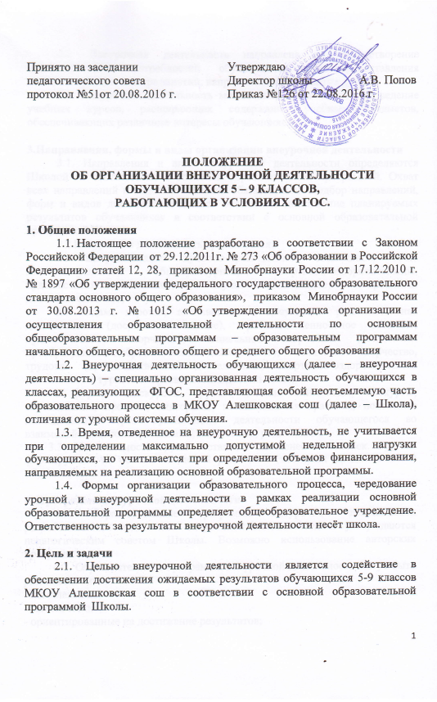

|  |  |
| --- | --- |
| Принято на заседании  педагогического совета  протокол №5 от 20.08.2016 г. | Утверждаю  Директор школы А.В. Попов  Приказ №126 от 22.08.2016.г. |

**ПОЛОЖЕНИЕ**

**ОБ ОРГАНИЗАЦИИ ВНЕУРОЧНОЙ ДЕЯТЕЛЬНОСТИ ОБУЧАЮЩИХСЯ 5 – 9 КЛАССОВ,**

**РАБОТАЮЩИХ В УСЛОВИЯХ ФГОС.**

**1. Общие положения**

1.1. Настоящее положение разработано в соответствии с Законом Российской Федерации от 29.12.2011г. № 273 «Об образовании в Российской Федерации» статей 12, 28, приказом Минобрнауки России от 17.12.2010 г. № 1897 «Об утверждении федерального государственного образовательного стандарта основного общего образования», приказом Минобрнауки России от 30.08.2013 г. № 1015 «Об утверждении порядка организации и осуществления образовательной деятельности по основным общеобразовательным программам – образовательным программам начального общего, основного общего и среднего общего образования

1.2. Внеурочная деятельность обучающихся (далее – внеурочная деятельность) – специально организованная деятельность обучающихся в классах, реализующих ФГОС, представляющая собой неотъемлемую часть образовательного процесса в МКОУ Алешковская сош (далее – Школа**)**, отличная от урочной системы обучения.

1.3. Время, отведенное на внеурочную деятельность, не учитывается при определении максимально допустимой недельной нагрузки обучающихся, но учитывается при определении объемов финансирования, направляемых на реализацию основной образовательной программы.

1.4. Формы организации образовательного процесса, чередование урочной и внеурочной деятельности в рамках реализации основной образовательной программы определяет общеобразовательное учреждение. Ответственность за результаты внеурочной деятельности несёт школа.

**2. Цель и задачи**

2.1. Целью внеурочной деятельности является содействие в обеспечении достижения ожидаемых результатов обучающихся 5-9 классов МКОУ Алешковская сош в соответствии с основной образовательной программой Школы.

2.2. Внеурочная деятельность направлена на удовлетворение индивидуальных потребностей обучающихся, путем предоставления выбора широкого спектра занятий, направленных на развитие детей.

2.3. Внеурочная деятельность может быть использована на ведение учебных курсов, расширяющих содержание учебных предметов, обеспечивающих различные интересы обучающихся.

**3.Направления, формы и виды организации внеурочной деятельности**

3.1. Направления и виды внеурочной деятельности определяются Школой в соответствии с основной образовательной программой. Охват всех направлений и видов не является обязательным. Подбор направлений, форм и видов деятельности должен обеспечить достижение планируемых результатов обучающихся в соответствии сосновной образовательнойпрограммой Школы.

3.2.Внеурочная деятельность организуется:

**по направлениям:** духовно-нравственное, социальное, обще интеллектуальное, общекультурное, спортивно-оздоровительное, художественно-эстетическое, научно-познавательное, проектная деятельность и т.д.;

**по видам:** игровая, познавательная, досугово - развлекательная деятельность (досуговое общение), проблемно-ценностное общение; художественное творчество, социальное творчество (социальная преобразующая добровольческая деятельность); техническое творчество, трудовая (производственная) деятельность, спортивно-оздоровительная деятельность; туристско-краеведческая деятельность;

**в формах:** экскурсии, кружки, секции, олимпиады, конкурсы, соревнования, проекты, викторины, познавательная практика, поисковые исследования через организацию деятельности обучающегося во взаимодействии со сверстниками, педагогами, родителями.

3.3. Наполняемость групп составляет не менее 5 человек. Группы формируются на основе заявлений родителей (законных представителей) обучающихся.

**4. Программы внеурочной деятельности**

4.1. Образовательные программы внеурочной деятельности разрабатываются педагогами внеурочной деятельности и утверждаются педагогическим советом Школы. Возможно использование авторских программ.

4.2. Образовательные программы внеурочной деятельности могут быть различных типов:

- комплексные;

- тематические;

- ориентированные на достижение результатов;

- по конкретным видам внеурочной деятельности;

- индивидуальные.

4.3. Образовательная программа внеурочной деятельности включает:

- титульный лист;

- пояснительную записку;

- учебно – тематическое планирование (по годам обучения);

- содержание курса;

- ожидаемые результаты деятельности;

- список использованной методической литературы.

4.4. Чередование учебной и внеурочной деятельности в рамках реализации основной образовательной программы, график работы, расписание определяет и утверждает Школа.

4.5. Внеурочная деятельность может быть организована на базе учреждений дополнительного образования детей (учреждений культуры и спорта), с которыми Школа заключает договор сотрудничества.

4.6. Занятия внеурочной деятельности могут проводиться учителями начальных классов и учителями-предметниками Школы, педагогами учреждений дополнительного образования (по договору), преподавателями ДЮСШ и ДШИ (по договору).

4.7. Обучающиеся, их родители (законные представители) участвуют в выборе направлений и форм внеурочной деятельности для обучающегося.

4.8. Обучающиеся при организации дополнительной внеурочной деятельности находятся под наблюдением педагога, организующего внеурочную деятельность.

4.10. Учет занятости обучающихся внеурочной деятельностью осуществляется педагогом внеурочной деятельности в Журнале учета. Журнал учета должен содержать следующую информацию: дата проведения занятия, класс, ФИ обучающихся, ФИО педагога. Содержание занятий в Журнале учета должно соответствовать содержанию программы внеурочной деятельности.

**5. Порядок комплектования объединений и организация внеурочной деятельности.**

5.1. Заместитель директора по воспитательной работе совместно с заместителем директора по учебной работе организуют работу творческой группы педагогов по разработке программ различных объединений на следующий учебный год согласно запросу учащихся и родителей.

5.2 Классный руководитель проводит анкетирование обучающихся и их родителей с представлением основных направлений внеурочной деятельности, на основании анкетирования формируется общий заказ в параллели и индивидуальный образовательный маршрут обучающегося. На основании заказа заместитель директора по воспитательной работе составляет график работы объединений внеурочной деятельности.

5.3. В начале каждого учебного года администрация совместно с педагогами дополнительного образования и классными руководителями школы организует презентацию имеющихся объединений.

**6. Финансирование внеурочной деятельности.**

Финансирование часов, отводимых на внеурочную деятельность, организуемую в Школе, осуществляется в пределах средств субвенции бюджета Терновского муниципального района на обеспечение государственных гарантий прав граждан на получение общедоступного и бесплатного дошкольного, общего и дополнительного образования в общеобразовательных учреждениях.

**7. Права и обязанности участников образовательных отношений.**

7.1. Участникам внеурочной деятельности являются обучающиеся, их родители (законные представители), педагогические работники Школы.

7.2.Права, обязанности и социальные гарантии педагогических работников, организующих внеурочную деятельность обучающихся определяются законодательством Российской Федерации, Уставом МКОУ Алешковская сош, трудовым договором, определяющим функциональные обязанности и квалификационные характеристики.

7.3. Руководитель общеобразовательного учреждения определяет функциональные обязанности педагогов, реализующих внеурочную деятельность обучающихся.

7.4. К педагогическим работникам, организующим внеурочную деятельность обучающихся, предъявляются требования, соответствующие квалификационным характеристикам по должности.

7.5. Администрация общеобразовательного учреждения, осуществляющая непосредственное руководство внеурочной деятельностью подотчетна в своей деятельности учредителю.